LINDNER LED-REINRAUMLEUCHTE GL
Bilder:
Lindner_Reinraumleuchte_GL 625x300.jpg
Lindner_Reinraumleuchte_GL Bild (S50).jpg
Lindner_Reinraumleuchte_GL_21046_01.jpg
Lindner_Reinraumleuchte_GL_21046_02.jpg

Bildverweis:
© www.Lindner-Group.com
KOMPAKTE BAUFORM. STARKE LUMEN-LEISTUNG. BESTES PREIS-LEISTUNGS-VERHÄLTNIS.
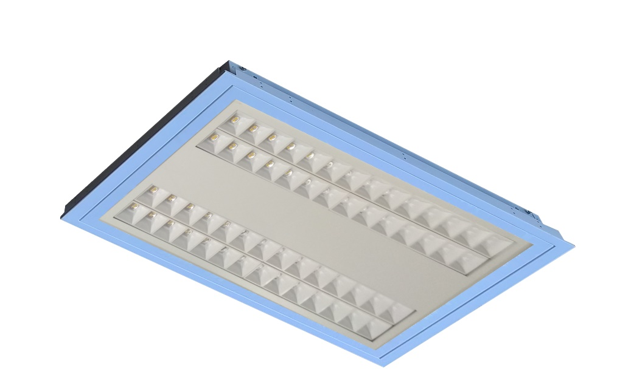

Die Lindner Leuchtenfabrik erweitert mit der neuen LED-Einbauleuchte GL ihr Produktspektrum für den Ausbau von Reinräumen und Laboren. Die Neuentwicklung bietet neben einer langen Lebensdauer und hohen Effizienz einen hohen Lichtstrom – und das bei kompakter Bauform. Mit dem reduzierten Modulmaß bzw. einer Einbautiefe von nur 60 mm ist die Montage in fast jeder Raumsituation, in Neubauten wie Sanierungsprojekten, möglich.
In der Familie stehen zwei verschiedene Grund-Ausführungen zur Verfügung:
- Typ GL: Diese Variante kommt bei einer raumseitigen Leuchten-Bedienung zur Anwendung. Als Abschluss stehen entweder eine Scheibe aus PMMA (für Schutzart IP50 oder IP54) oder dichtversiegeltes ESG-Klarglas (C65) zur Auswahl.
- Typ GL-O: Dieser Typ ermöglicht eine Revisionsmöglichkeit vom Deckenhohlraum aus. Als Abschluss wird eine festversiegelte ESG-Scheibe verwendet.
Dieser Leuchtentyp kann wahlweise in Deckenplatten mit Ausschnitt (GL-O) eingesetzt werden oder werkseitig als vorgefertigte Einheit aus Leuchte und Deckenplatte (GL-OD) produziert werden.

Die LED-Reinraumleuchten sind optional von oben oder unten bedienbar sowie extrem tiefstrahlend (UGR <19). Je nach Kundenwunsch sind auch optional eine integrierte Notlichttauglichkeit, dynamisches Weißlicht von 2700°K bis 6500°K sowie ein elektrischer Anschluss erhältlich. Die Reflektoren sind in Weiß glänzend gehalten. Andere Raster in Schwarz matt oder glänzend sowie weitere Ausstrahlwinkel sind ebenfalls möglich.
Auch in der optischen Gestaltung genauso wie bei den Lichtsystemen bietet Lindner verschiedene Lichtlösungen an: Das Gehäuse aus Stahlblech kann in allen RAL-Tönen pulverbeschichtet werden. Die Systemleistung reicht von ca. 5.300 lm (Netto ca. 36 W) über 10.300 lm (Netto ca. 68 W) bis zu 11.600 lm (Netto ca. 76 W).
Die LED-Einbauleuchten werden im eigenen Werk von Lindner gefertigt. In der Entwicklung von individuellen Projektlösungen arbeitet die Leuchtenfabrik eng mit der Lindner Reinraumtechnik zusammen – von der Planung über Produktentwicklung und Fertigung bis hin zum kompetenten Einbau und Prüfung.

Lindner Leuchtenfabrik
Die Lindner Group setzt Maßstäbe in der Entwicklung, Fertigung und Ausführung von individuellen Projektlösungen für Innenausbau, Gebäudehüllen und Isoliertechnik. Durch stetige Innovationen, höchste Qualitätsstandards und einer nachhaltigen Unternehmensführung ist Lindner zu einem weltweit führenden Komplettanbieter für Innenausbauten geworden. Als Leuchtenfabrik plant und fertigt Lindner innovative Beleuchtungslösungen mit hohem Individualisierungsgrad.

Mehr Informationen zu Lindner
finden Sie unter:
www.Lindner-Group.com

XING:
www.xing.com/companies/lindnergroup

LinkedIn:
www.linkedin.com/company/lindner-group

Twitter:
www.twitter.com/Lindner_Group

Pinterest:
www.pinterest.de/lindnergroup

Instagram:
www.instagram.com/lindner_group
Kontakt für
Presse- und Leseranfragen:

Lindner Group
Vertriebsstrategie und Marketing

Christina Rieger
Bahnhofstraße 29
94424 Arnstorf

Telefon: +49 8723 20-3148
Christina.Rieger@Lindner-Group.com
Die Lindner Group ist Europas führender Spezialist in den Bereichen Innenausbau, Fassaden und Isoliertechnik. Das Familienunternehmen verfügt über mehr als 50 Jahre Erfahrung im „Bauen mit neuen Lösungen“, der Entwicklung und Ausführung von individuellen und fortschrittlichen Projektlösungen, die Mehr.Wert bieten. Mit weltweit gut 7.500 Mitarbeitern betreibt Lindner vom bayerischen Arnstorf aus Produktionsstätten und Tochtergesellschaften in mehr als 20 Ländern.

